北京企业上市综合服务平台
企业数据填报功能使用说明
根据金融局统一工作部署，启元对北京企业上市综合服务平台的企业数据填报功能近期进行了完善，可实现企业自助填报、系统自动评价、企业分类标签、多维度检索分析等功能。企业用户和金融局（办）用户的系统使用说明如下：
- 企业用户
- 企业账号注册：
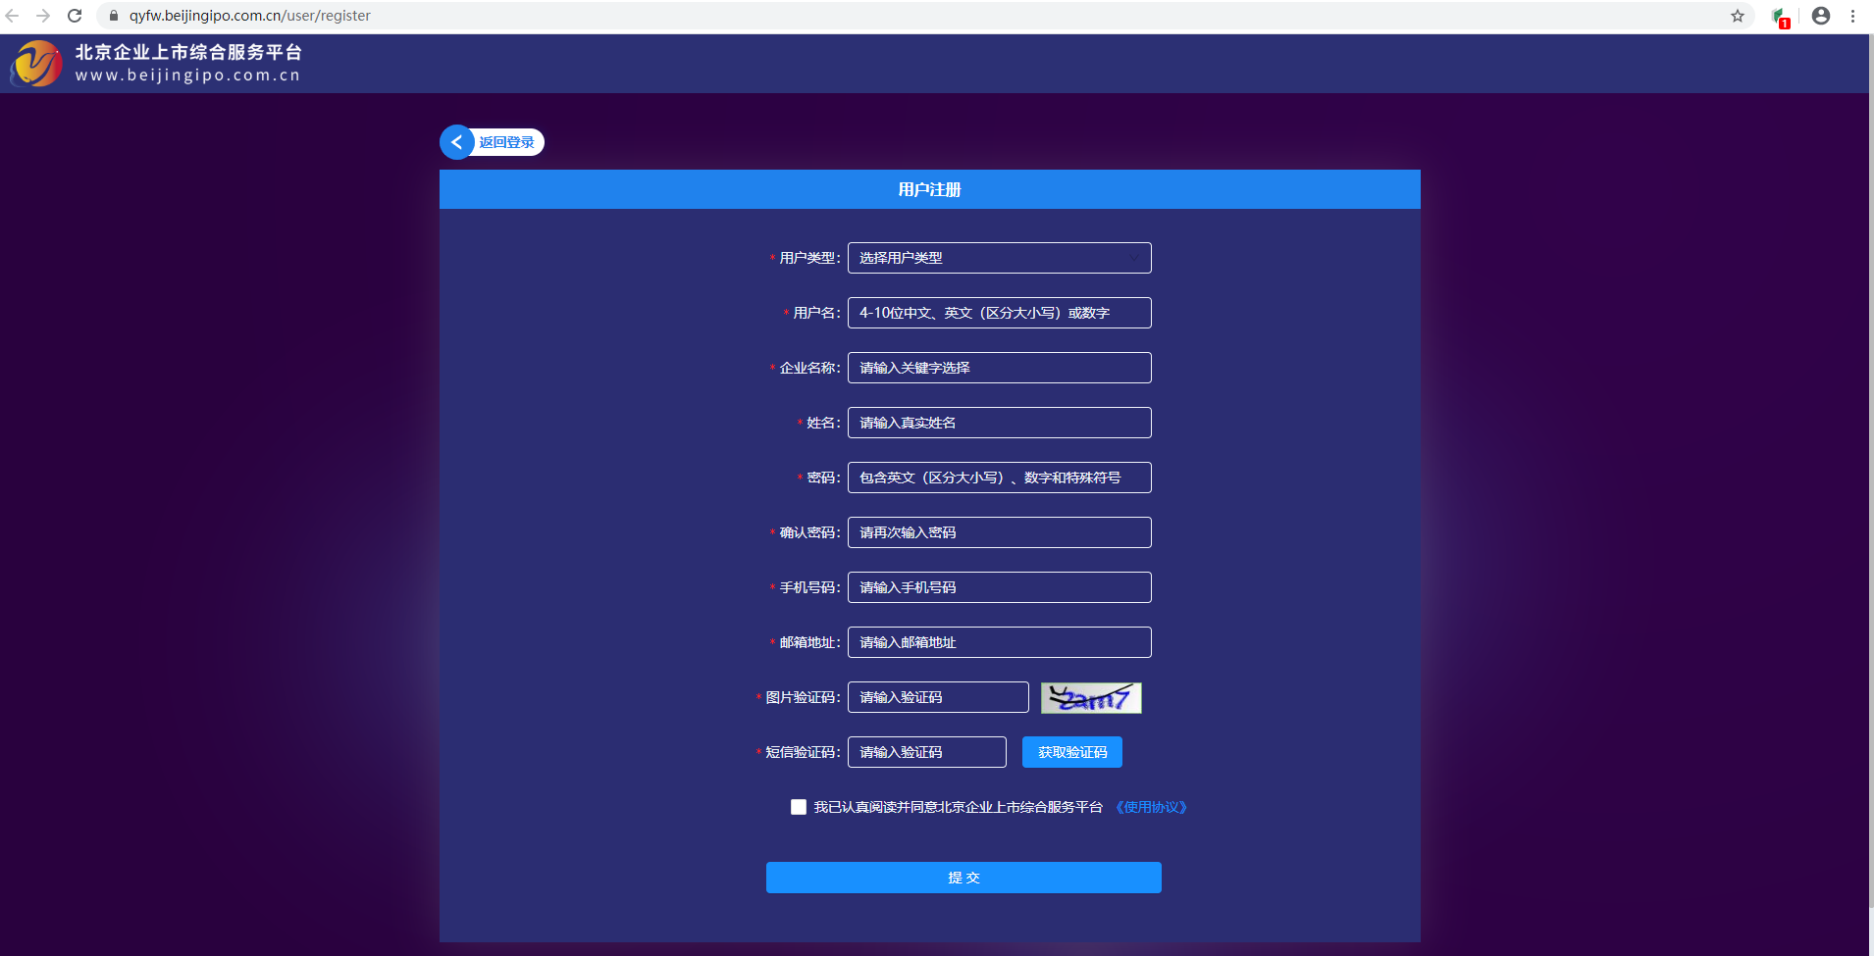
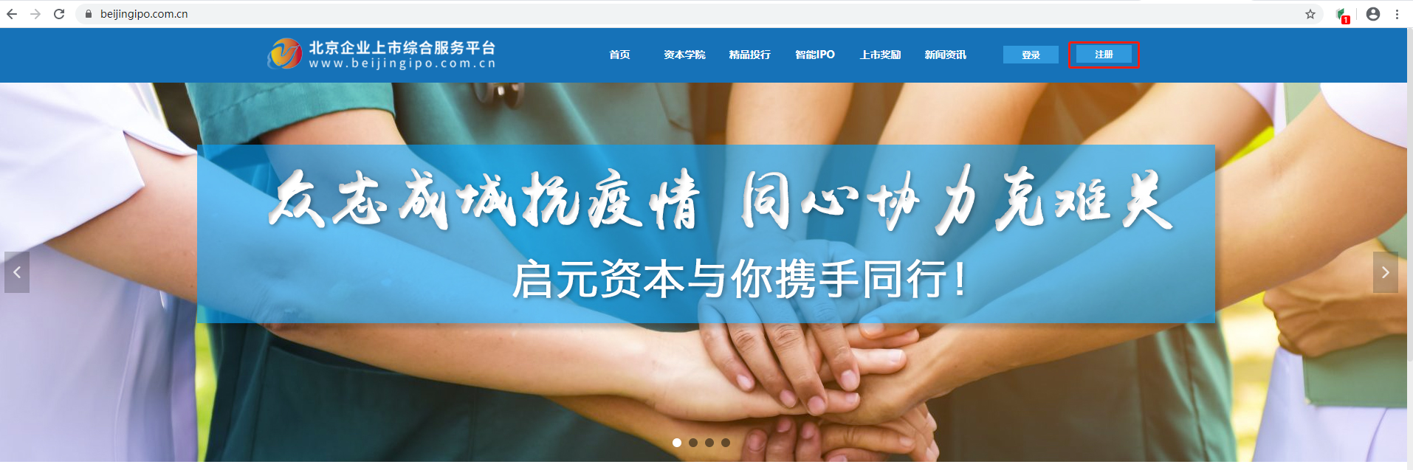
企业操作人员访问北京企业上市综合服务平台门户网站www.beijingipo.com.cn ，按注册要求完成账号注册；
每家企业限定注册一个账号，如在注册过程中遇到问题，可通过电话（010-83453501）、微信公众号（beijingipo）反馈问题，将有技术人员为您及时服务。
- 定期在线填报数据:
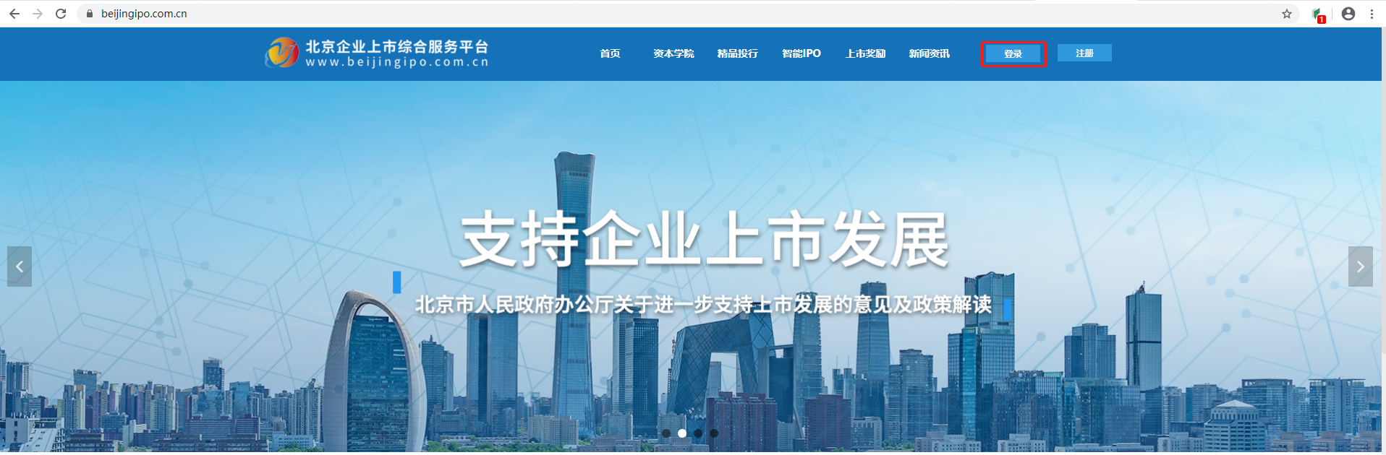
企业操作人员访问北京企业上市综合服务平台门户网站www.beijingipo.com.cn ，登录系统；
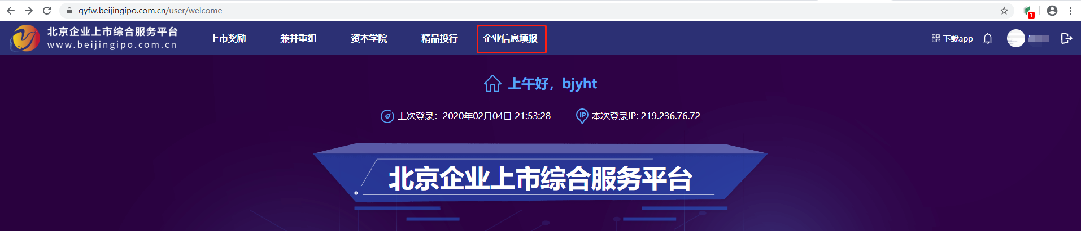
在导航栏点击“企业信息填报”功能，进入填报页面；
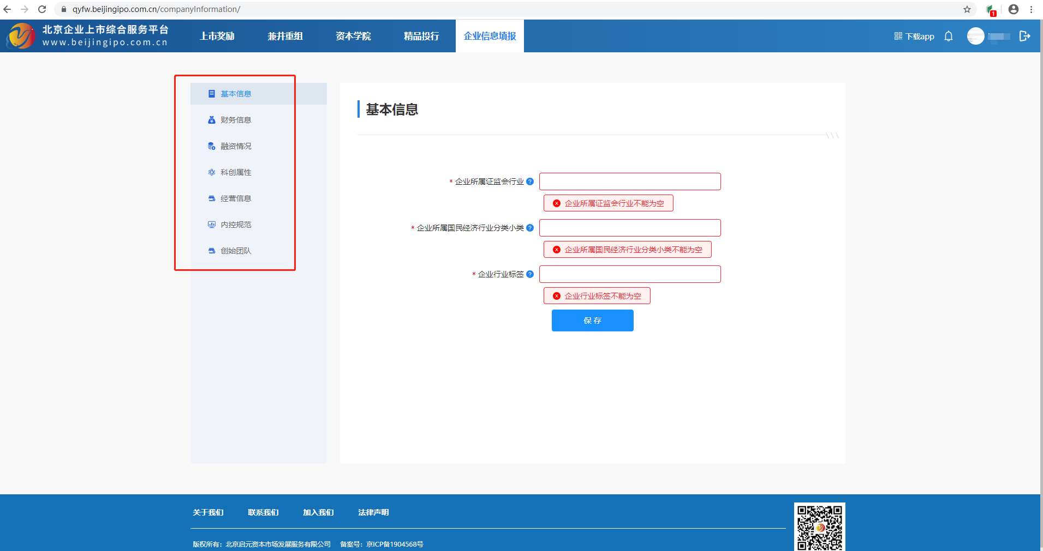
按信息分类，逐项填报，保存提交。
- 金融局（办）用户
金融局（办）将使用北京企业上市综合服务平台的操作人员信息反馈给启元（Email：yuanhao@beijingipo.com.cn，010-83453501），由启元工作人员完成金融局（办）系统账号的创建，并将账号信息以短信/邮件方式发送到操作人员预留联系方式。
- 系统登录：
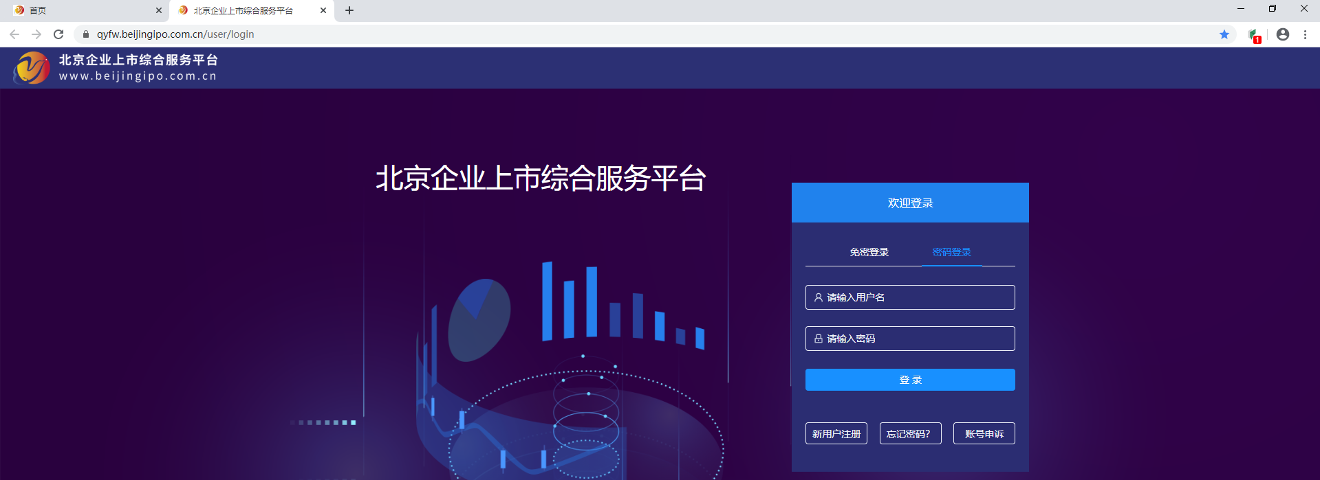
金融局（办）用户访问北京企业上市综合服务平台门户网站www.beijingipo.com.cn ，登录系统；
- 企业信息检索
进入系统后，通过“精品投行-入库企业分析”功能进入企业信息检索页面；
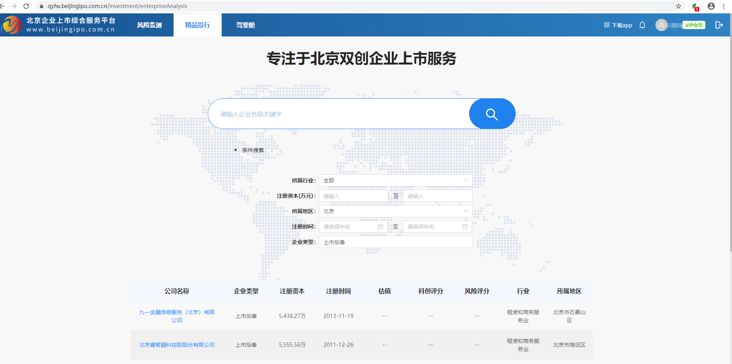
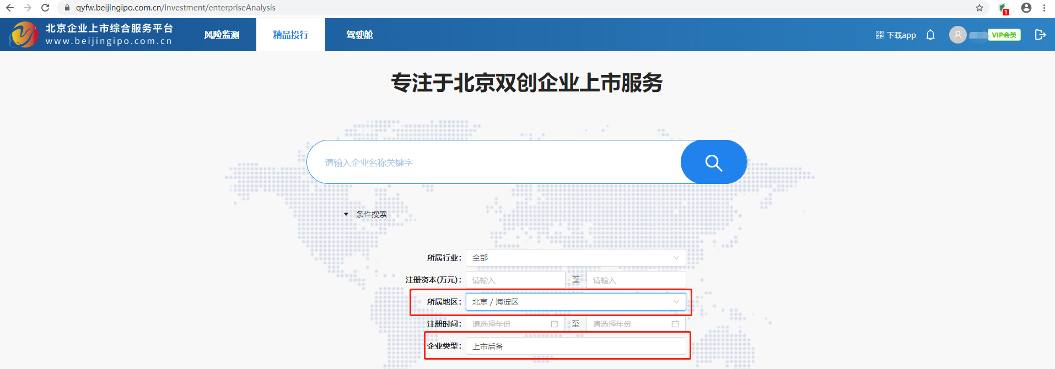
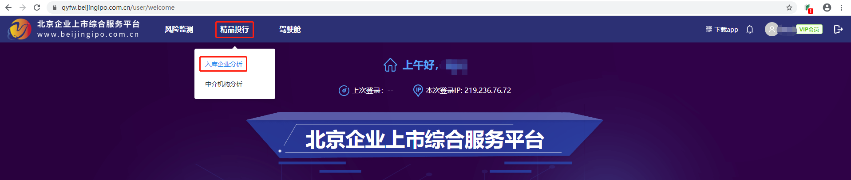
输入搜索条件（地区、企业类型：查询填报过数据的企业可选择“上市后备”），查询满足条件的企业清单；
点选要查看的企业名称，进入企业详细信息页面；
